**Documento di visione**

1. Introduzione  
   OspiteSocial è una piattaforma software realizzata per consentire ai viaggiatori di richiedere ospitalità durante i loro viaggi. In questo documento verranno analizzati tutti i servizi offerti dalla piattaforma e le richieste/specifiche.
   1. **Scopo**Lo scopo di questo documento è di raccogliere, analizzare e definire le esigenze e i servizi offerti da OspiteSocial. Si concentra sulle capacità richieste dalle parti interessate e i motivi che giustificano tali richieste. I dettagli riguardo come il software assolve a tali necessità sono descritti mediante il Modello dei Casi d'Uso.
   2. **Portata**Questo documento di visione è relativo al progetto OspiteSocial, sviluppato dagli studenti Impalà Antonio, Di Blasi Kristian e Germano Giuseppe, i quali hanno cercato di trovare il giusto compromesso tra efficienza ed usabilità del sistema attraverso un’unica piattaforma software.

# Posizionamento del prodotto

* 1. **Opportunità di business**Il bene informativo è rivolto a tutti gli utenti che vorrebbero disporre e mettere a disposizione un servizio di ospitalità per gli utenti viaggiatori; i vantaggi sono molteplici: risparmio di denaro sull’affitto per i soggiorni, semplificazione delle trattative tra ospitante e ospitato.

## **Formulazione del problema**

|  |  |
| --- | --- |
| **Descrizione del prodotto** | L’utente viaggiatore, che non dispone della piattaforma software, dovrà soddisfare le proprie esigenze di soggiorno tramite metodi tradizionali; facendo fronte a costi e tempistiche che ne derivano. |
| **Attori coinvolti** | Ospitato e ospitante. |
| **Impatto** | Soggiorni affetti a costi. |
| **Benefici di una soluzione di successo** | La piattaforma software permette un approccio centralizzato per la gestione di trattative di soggiorno migliorando le esperienze di viaggio degli utenti. |

## **Formulazione della posizione del prodotto**

|  |  |
| --- | --- |
| **Destinatari** | L’applicativo si rivolge ai viaggiatori in cerca di soggiorni per brevi periodi. |
| **Obiettivi** | L’obiettivo principale è la gestione efficiente del servizio di ospitalità nei termini di ospitante e ospitato. |
| **Tipologia** | Gestionale e organizzativo. |
| **Funzione** | Innovazione delle procedure di soggiorno tramite l’ospitalità reciproca tra gli utenti. |
| **Soluzioni alternative attuali** | Necessità di avere amici e conoscenti residenti nella zona in cui si vuole soggiornare e che siano disposti a dare ospitalità nel periodo desiderato. |
| **Caratteristiche prodotto** | Prodotto innovativo che non richiede elevate risorse hardware. |

# Parti interessate e descrizione dell’utente

## **Riepilogo parti interessate**

Le parti interessate sono due: l’utente ospitante e l’utente ospitato.

## **Riepilogo dell’utente**

Tutti gli utenti registrati alla piattaforma sono in grado di ricoprire due ruoli:

* L’ospitante, cioè colui che ospita gli altri utenti;
* L’ospite, cioè colui che si fa ospitare da altri utenti.

## **Ambiente dell’utente**

* Il sistema è autogestito dagli utenti;
* È richiesta celerità nelle operazioni;
* La comunicazione tra gli utenti è gestita tramite la piattaforma Client-Server.

## **Profilo dell’utente**

|  |  |
| --- | --- |
| **Rappresentante** | Mario Rossi |
| **Descrizione** | Utente iscritto alla piattaforma |
| **Competenze** | Non rilevante |
| **Responsabilità** | Qualità del servizio offerto agli ospiti |
| **Criteri di successo** | Trovare alloggio nel periodo e luogo desiderato |
| **Coinvolgimento** | L’utente viene coinvolto quando altri utenti necessitano della sua ospitalità |
| **Elaborati aggiuntivi** | Non previsti |
| **Commenti** | Nessuno |

## **Alternative e concorrenza**

* tiospitogratis.com: <https://tiospitogratis.com>

# Descrizione generale del prodotto

## **Punto di vista del prodotto**

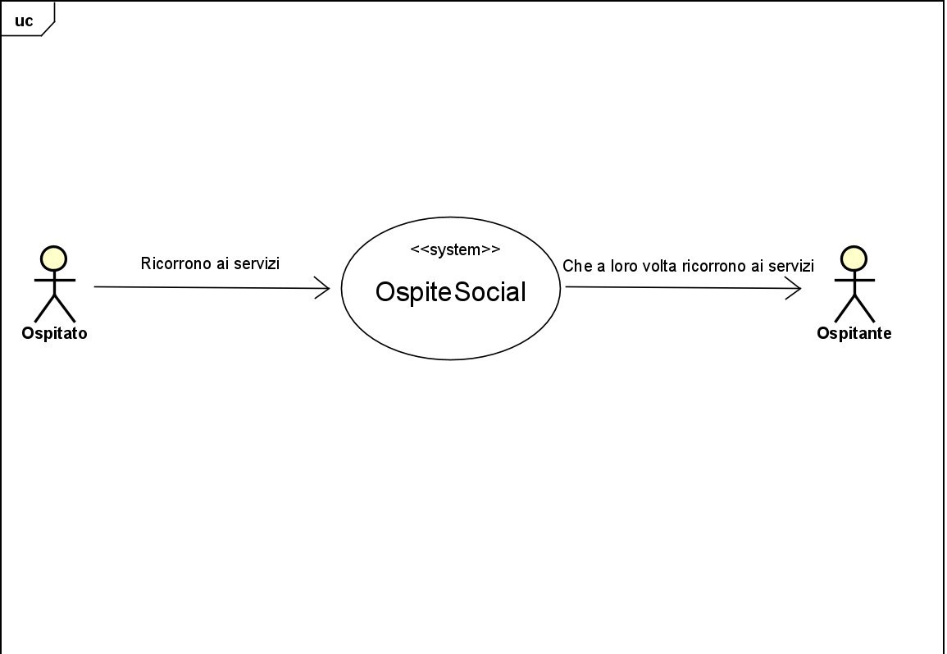L’applicativo può essere eseguito su dispositivi mobili e fissi affinché possa essere utilizzato dagli utenti. Il software utilizzerà i servizi di ospitalità offerti dagli utenti stessi per soddisfare le richieste di soggiorno dei viaggiatori.

## **Riepilogo dei vantaggi**

|  |  |
| --- | --- |
| **Vantaggi per le parti interessate** | **Caratteristica di supporto** |
| Assenza di costi di soggiorno, meccanismo a crediti per la fruizione del servizio di ospitazione | Attraverso lo scambio reciproco di crediti tutti gli utenti traggono beneficio dalla trattativa |
| Facilità di ricerca alloggio | Il sistema permette attraverso filtri sul periodo e sul luogo di ottenere in maniera rapida diverse soluzioni |
| Celerità e maggiori informazioni a disposizione per la scelta di un alloggio ottimale | Mediante le procedure implementate nell’applicativo, le prenotazioni vengono supportate fornendo all’utente informazioni specifiche dell’ospitante. |
| Scalabilità del sistema | L’approccio centralizzato offerto dall’applicativo permette una gestione efficiente all’aumentare del numero di iscritti |

## **Ipotesi e dipendenze**

Il servizio, per permettere l’istaurazione di una comunicazione tra gli utenti, deve potersi interfacciare con la rete Internet.

## **Licenza e installazione**

Non specificato

# Caratteristiche del sistema

1. Comunicazione tra utenti tramite applicativo;
2. Interfaccia intuitiva;
3. Multipiattaforma;
4. Scalabilità;
5. Operazione semplici, efficienti e celeri.

# Precedenze e priorità

|  |  |
| --- | --- |
| **Priorità** | **Descrizione** |
| Alta | Inserimento alloggi e prenotazioni |
| Media | Ricerca alloggi e rilascio feedback |
| Bassa | Tutte le altre operazioni |

# Vincoli e altri requisiti del prodotto

## **Requisiti di sistema**

1. Sistema operativo Windows 10;
2. Accesso alla rete internet.

## **Requisiti di performance**

Le performance del sistema sono prevalentemente vincolate alla velocità di banda durante le trattative tra gli utenti e dai limiti prestazionali derivanti dall’hardware sul quale è installato l’applicativo.

Sommario

1. Introduzione 1

**1.1.** **Scopo** 1

**1.2.** **Portata** 1

2. Posizionamento del prodotto 2

**2.1.** **Opportunità di business** 2

**2.2.** **Formulazione del problema** 2

**2.3.** **Formulazione della posizione del prodotto** 3

3. Parti interessate e descrizione dell’utente 4

**3.1.** **Riepilogo parti interessate** 4

**3.2.** **Riepilogo dell’utente** 4

**3.3.** **Ambiente dell’utente** 4

**3.4.** **Profilo dell’utente** 4

**3.5.** **Alternative e concorrenza** 4

4. Descrizione generale del prodotto 5

**4.1.** **Punto di vista del prodotto** 5

**4.2.** **Riepilogo dei vantaggi** 5

**4.3.** **Ipotesi e dipendenze** 6

**4.4.** **Licenza e installazione** 6

5. Caratteristiche del sistema 6

6. Precedenze e priorità 6

7. Vincoli e altri requisiti del prodotto 6

**7.2.** **Requisiti di sistema** 6

**7.3.** **Requisiti di performance** 7